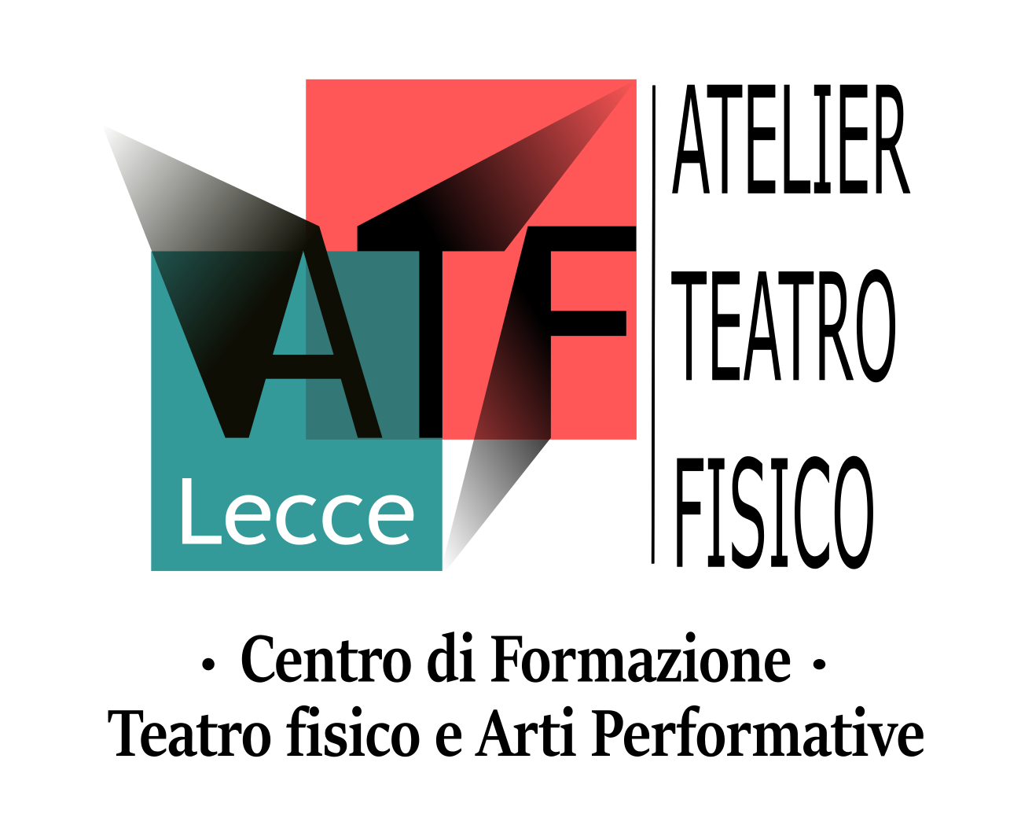
Atelier Teatro Fisico Lecce
Filiale Centro di formazione internazionale ATF “Philip Radice” Torino

Compila il seguente modulo in ogni sua parte, allegando tutto il materiale richiesto, e invialo a:
atelierteatrofisicolecce@gmail.com

Nome: Cognome:
Luogo e data di nascita:
Indirizzo:

via___________________________________________________ n. _______________

cap____________ città __________________________ nazione ___________________

Tel. ____________ cell.: ______________ E-mail: ______________________________
Chiedo di poter accedere alle attività di formazione dell’ATF Lecce, previo invio della documentazione richiesta, e di accedere in seconda istanza ad un colloquio conoscitivo personale.
I colloqui potranno avvenire in forma individuale o di gruppo.
____________________________________________________________________________
DOCUMENTAZIONE DA ALLEGARE (solo per programma TTF):

1.Curriculum vitae
2. Lettera di presentazione e motivazionale, in forma scritta o, meglio, in video.
Immagina di rispondere alla domanda: “perchè desideri frequentare una scuola di teatro fisico e arti performative?”
3. Puoi allegare qualsiasi contenuto che pensi sia importante per noi conoscere.
4. Una foto figura intera, e un primo piano (o foto di spettacolo, se sei già un artista)

INDICARE UNA DATA O UN PERIODO PER UN COLLOQUIO: ___________________________

INFORMATIVA SULLA PRIVACY

Dichiaro con la sottoscrizione della presente di essere informato per iscritto e verbalmente dei diritti spettanti espressi dagli artt. 7 e 13 del D.Lgs. n. 196/2003 codice privacy. Ai sensi dell’art.23, c3 D.Lgs.196/2003 acconsento al trattamento dei miei dati personali (che potrà essere svolto direttamente dal presidente e dai suoi collaboratori) da parte dell’Associazione, per le sue finalità istituzionali connesse o strumentali. Acconsento altresì la diffusione degli stessi quando sia necessario per l’espletamento di un obbligo previsto dalla legge, da un regolamento, da una normativa comunitaria e comunque liberamente nell’ambito del nostro rapporto associativo. Si esprime il consenso al trattamento anche di dati a me riferibili rientranti tra quelli “sensibili” in base agli artt. 4, 7, 23 e 26 della citata Legge quando ciò sia funzionale alla esecuzione delle operazioni o dei servizi da me richiesti.

Firma del richiedente _____________________________

Atelier Teatro Fisico Lecce
è promosso da “GAFF” Associazione Culturale C.F. 93147790757
Sede legale: via Martiri d’Otranto 12, Giorgilorio (Le)
Sedi operative: Lecce e Galatina
contatti: +39 3343618740/ +39 3663704925

